ข้อมูลศูนย์เรียนรู้ตามแนวพระราชดำริที่ต้องการ

- ชื่อศูนย์เรียนรู้/เกษตรกร.......ศูนย์เรียนรู้เศรษฐกิจพอเพียง..อ่างเก็บน้ำห้วยเวียงไพร..บ้านลาดกะเฌอ.....
- ประเภท เกษตรผสมผสาน เกษตรทฤษฎีใหม่ การเพาะเห็ดเศรษฐกิจ การแปรรูปสมุนไพร
การเลี้ยงกุ้งด้วยระบบชลประทานน้ำเค็ม อื่นๆ (โปรดระบุ)........................................................
- อยู่ในความรับผิดชอบของ.............ศูนย์ศึกษาการพัฒนาภูพานอันเนื่องมาจากพระราชดำริ......................
- ข้อมูลรายละเอียด
- การประกอบอาชีพ.....................เกษตรกรรม.........................................................................
- จำนวนพื้นที่ทำการเกษตร (ไร่)........6.....ไร่............................................................................
- การผลิต/ผลิต/รายได้.......................70,500....บาท.............................................................
- การดำเนินชีวิตตามแนวพระราชดำริ....จัดทำแปลงเกษตรผสมผสานเป็นต้นแบบของหมู่บ้าน
- การนำความรู้จากศูนย์ศึกษาฯ ไปประยุกต์ใช้...ใช้ในพื้นที่ของตนเองดำเนินการเกษตรผสมผสาน
- ความภาคภูมิใจ/รางวัลที่ได้รับ............................-....................................................................
- ที่อยู่....199......หมู่ที่ 8 บ้านลาดกะเฌอ ตำบลห้วยยาง อำเภอเมือง จังหวัดสกลนคร.........................
- เบอร์โทรศัพท์......095-6749154...................................................................................................................
- พิกัดที่ตั้ง( Latitude/Longitude)...17.09616../..103.99916.....................................................................
- เอกสารประกอบ เช่น หลักสูตรอบรม เอกสารเผยแพร่ความรู้ของศูนย์เรียนรู้ฯ
- รูปภาพ
- รูปเกษตรกร
- รูปกิจกรรมในศูนย์เรียนรู้ฯ
- รูปแผนที่/ผังแปลง

นางดอกรัก เนาว์ศรีสอน

กิจกรรมที่ดำเนินการ
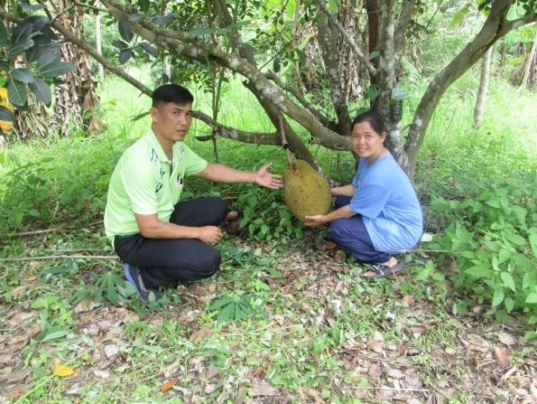

นาข้าว ปลูกไม้ผล
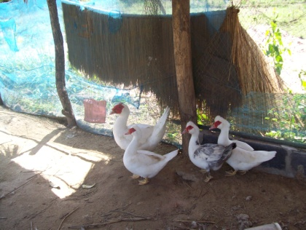
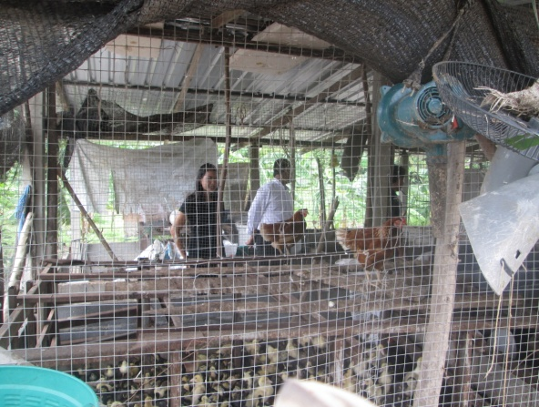

เลี้ยงไก่พื้นเมือง เลี้ยงเป็ด
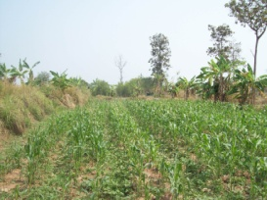
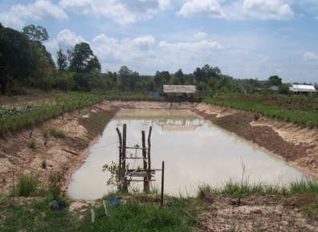
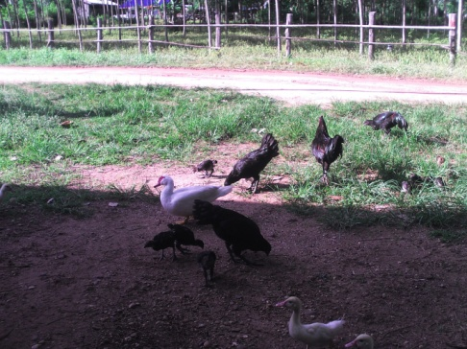

เลี้ยงปลากินพืช
ปลูกข้าวโพดหลังฤดูการทำนา

แผนที่

ผังแปลง

